Описание применения

Продукт: | 4905 |  |  | Отрасль: | 74.40 Рекламная деятельность
Группа: | 2790 - Вспененные монтажные ленты |  |  | Отрасль: | 74.40 Рекламная деятельность
Группа: |  |  |  | Сегмент: | Производство промо-дисплеев
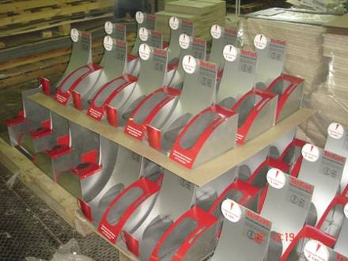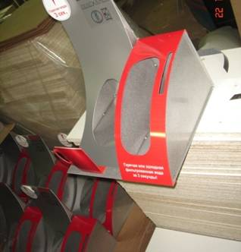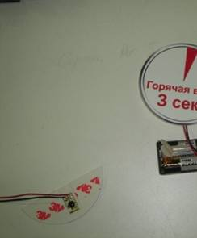
Элементы крепежа на скотч 3М в одной стойке под чайник (Кружка - (4905), батарейки - (4905), ПВХ – элемент (9088)
Задача клиента: |  | Сборка промо-дисплея
Особые требования: |  | Прочность сборки и крепление внутренних элементов дисплея
Прежний метод решения, недостатки: |  | Применение монтажных лент Tesa, не полностью устраивало сочетание цена-качество
Конкурирующие альтернативы, рассматриваемые клиентом + причины их проигрыша: |  | нет
Решение (включая технологические детали): |  | - Собирается конструкция  - Собираются внутренние элементы дисплея  - Вклеиваются элементы внутренние и наружные
Выгоды, получаемые клиентом: |  | - Внешний вид,  - Простота применения  - Высокая сила приклеивания
Возможные аналогичные применения: |  | Всевозможные применения данных лент с аналогичными материалами ( полистирол, ПВХ)
Важные дополнения:

Дополнительная информация по телефону +7 495 784-7474: |  | О применении: Харченко Дмитрий, dkharchenko@3m.com  О продукте: Соколов Олег, osokolov@3m.com
Ограничение ответственности
Исключая случаи, запрещенные по закону, компания 3М не будет нести ответственность за любой ущерб или убытки, связанные с данным продуктом компании 3М, как прямые, косвенные, фактические, побочные, так и инициированные убытки, невзирая на утвержденную юридическую теорию, включая гарантию, контрактные обязательства, небрежение или объективную ответственность. Пользователь несет ответственность за определение того, пригоден ли данный продукт компании 3М для конкретной цели и подходит ли он для используемого метода применения (нанесения).

